Rangkuman Bug Pada Kasir

* **Report / Invoice gak sesuai dengan jumlah dan harga**

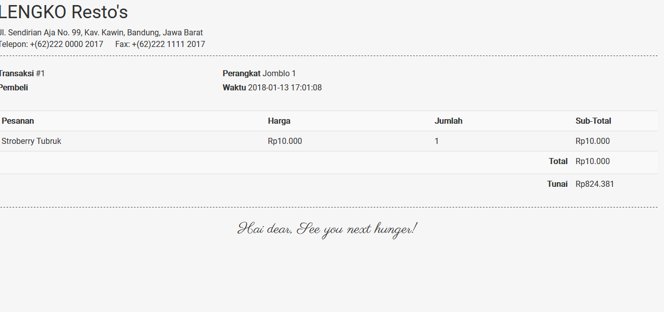

* **Dibagian transaksi, daftar pembayaran yang telah saya lakukan tadi yang ada 5 ( ada di paling bawah), tidak ada tampil di catatan transaksi.**

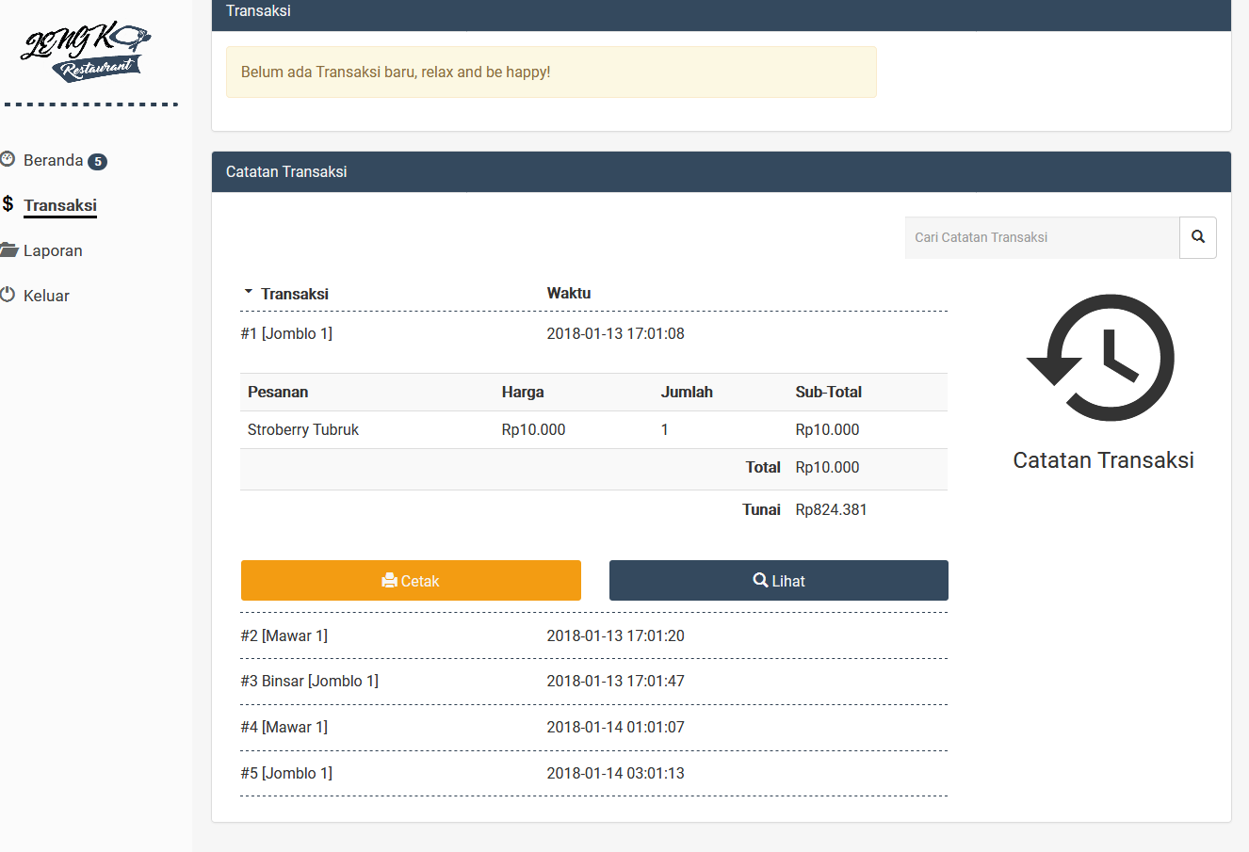

Untuk dibagian transaksi hanya itu yang bermasalah, untuk pencarian **laporan pendapatan** tidak ada permasalahan, contohnya seperti ini :

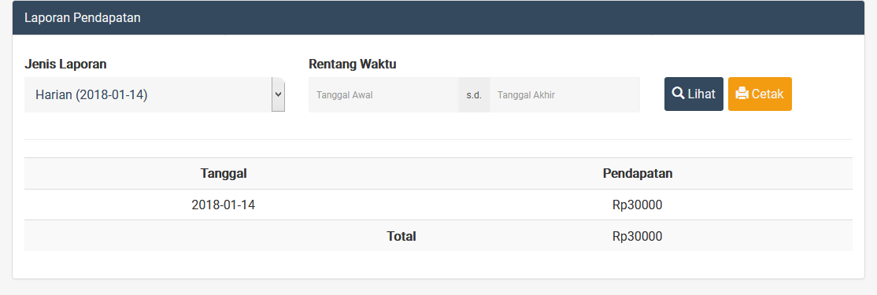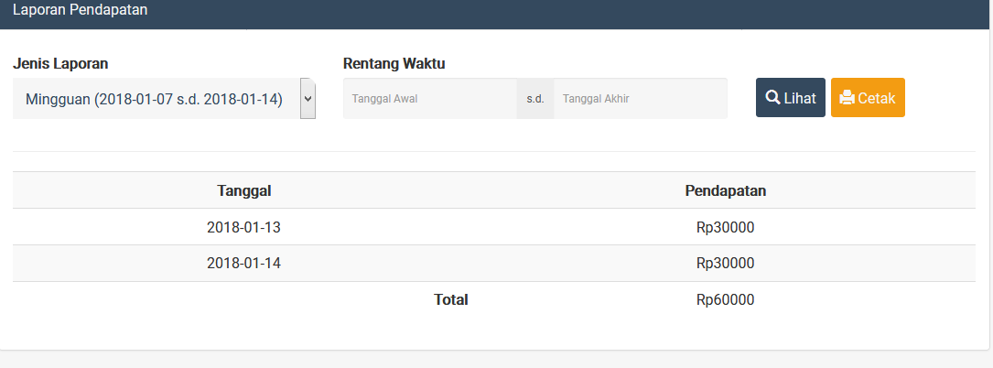

Dan saya mencoba untuk order di akun perangkat dengan user JB001, dan mencoba pesan 5 minuman Strobery dengan total 50 ribu, ada notifikasi di halaman dashboard saya yang user zaki.

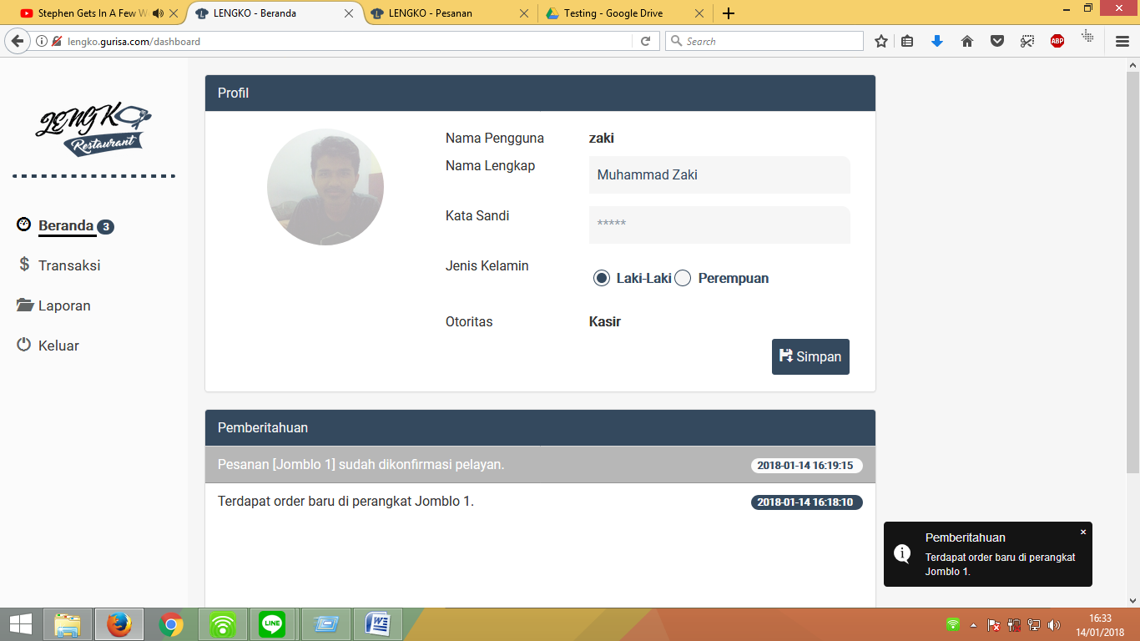

Dan ketika saya masuk ke user conan:conan di dasboard, dan langsung untuk mencoba acc pada tab pesanan, itu keluar pemberitahuan seperti ini, dan berhasil :

